★★★☆☆
題組：Problem Set Archive with Online Judge
題號：10397: Connect the Campus
解題者：陳彥維
解題日期：2025年4月17日
題意：
給定 N 個(1 ≤ N ≤ 750) 笛卡兒座標的點 (x, y)，再給定 M 個(0 ≤ M ≤ 1000) 連接這些點的邊，要求加上新的邊使每個點都有邊連接到，並輸出新的邊的總長度。
題意範例：
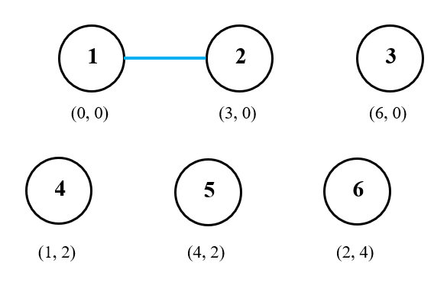

解法：
Kruskal’s algorithm for finding MST(最小生成樹)
解法範例：
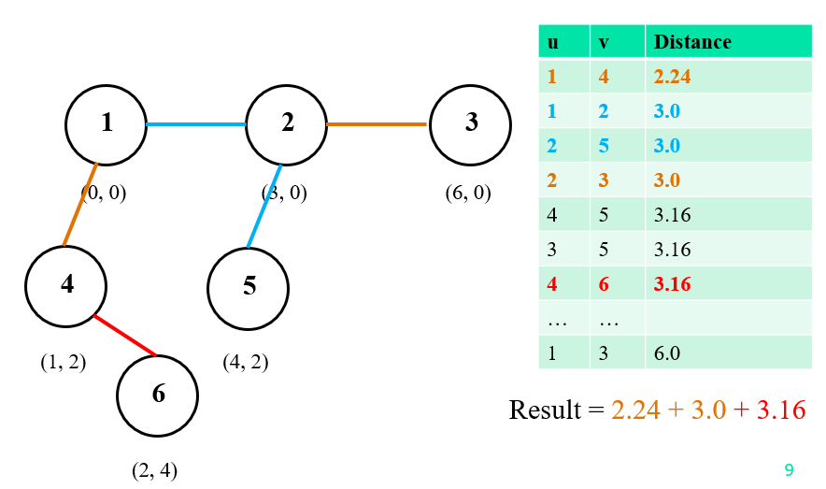

討論：
(1) Kruskal v.s. Prim? Kruskal通常用於稀疏圖，而Prim則處理稠密圖
(2) 使用 Union-Find 來避免形成環圈
(3) N = 750時，邊的數量最大有$\left({750 \atop 2}\right)$ ≈ 280,000條，可以考慮使用「剪枝」加速。
程式：
#include <iostream>
#include <algorithm>
#include <cmath>
#include <vector>
#include <iomanip>
using namespace std;

struct Edge{
int u, v;
double w;
bool operator<(const Edge& other){
return w < other.w;
}
};

int find(vector<int>& parent, int x){
return (x == parent[x]) ? x : parent[x] = find(parent, parent[x]);
}

void unite(vector<int>& parent, int x, int y){
parent[find(parent, x)] = find(parent, y);
}

int main(){
int n;
while(cin >> n){
vector<pair<int, int>> points(n+1);
for(int i = 1; i <= n; i++){
cin >> points[i].first >> points[i].second;
}

vector<Edge> maps;
for(int i = 1; i <= n; i++){
for(int j = i + 1; j <= n; j++){
double dist = hypot(points[i].first - points[j].first, points[i].second - points[j].second);
maps.push_back({i, j, dist});
}
}

vector<int> parent(n+1);
for(int i = 1; i <= n; i++){
parent[i] = i;
}

int m;
cin >> m;
for(int i = 0; i < m; i++){
int u, v;
cin >> u >> v;
unite(parent, u, v);
}

sort(maps.begin(), maps.end());

double result = 0;
for(auto e : maps){
if(find(parent, e.u) != find(parent, e.v)){
unite(parent, e.u, e.v);
result += e.w;
}
}

cout << fixed << setprecision(2) << result << '\n';
}
}

